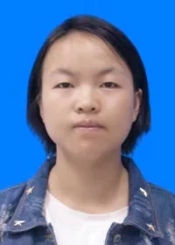
个人信息 匡家蓉 23岁
院校:滇西科技师范学院 专业：特殊教育
电话：13114164801 邮箱：348381287@qq.com

自我评价 ●上进心强，敢于迎接挑战，主动接受新事物新观念，适应新环境能力强；
●责任心强，积极热情，喜欢交朋友，短时间内能建立起良好关系；
●有耐心，更有爱心 ，从小因为家庭的影响一直有成为特教老师的梦想
技能水平●英语CET-4水平，能够进行英语日常交流及深度文章阅读；；
●有小学及中学教师资格证，普通话二级乙等；
●计算机二级，熟练运用office办公软件；
●能熟练使用手语与学生交流 ，喜欢阅读，热爱写作

实践经历●大学期间任演讲社组织部部长，爱心协会文艺部副部长；
●多次到临沧市特殊教育学校及敬老院进行交流体验活动，与特殊儿童一起交流上课，与老人聊天，为他们带去温暖与快乐；
●曾在昭通市特殊教育学校实习过六个月，与特殊儿童建立了深厚的友谊；
●2015年到“昭通市智慧教育”进行销售学习；
●2018年到“巧家县光伏发电有限公司”进行文件整理与编辑工作“

荣誉奖励 ●在校曾获“校级奖学金一等奖”“校三好学生”称号；
●多次获校级演讲比赛二等奖，写作大赛二等奖；
●在校期间获“校优秀学生干事”“优秀团员”等称号，属于入党积极分子；
●在校级“手语比赛”中获优秀奖；
●多次获“优秀宿舍评选”称号

求职意向 ●针对聋哑儿童的教师教育行业；
●特殊儿童康复训练；
●小学教育或中学教育

我的关键词 ●爱心，细心，耐心；
●责任

